**Співпраця з ICOMOS**

**ICOMOS (Міжнародна рада з питань пам’яток і визначних місць)** — це міжнародна недержавна організація, що займається збереженням та охороною об’єктів культурної спадщини в усьому світі. Заснована у 1965 році, вона є офіційним дорадчим органом ЮНЕСКО з питань оцінки та моніторингу об’єктів Всесвітньої спадщини. ICOMOS об’єднує архітекторів, істориків, археологів, реставраторів та інших фахівців більш ніж зі 100 країн, сприяючи міжнародному співробітництву, обміну знаннями та розробці професійних стандартів у сфері збереження спадщини.

Викладачі кафедри архітектури та збереження об’єктів Всесвітньої спадщини ЮНЕСКО – **докторка архітектури Коротун І.В. та доцентка Баланюк Ю.С.** – є членкинями українського національного комітету ICOMOS (УНК Міжнародної ради з питань пам’яток і визначних місць). У межах діяльності цієї авторитетної міжнародної організації, що об’єднує фахівців зі збереження культурної спадщини у понад 100 країнах світу, вони беруть участь у розробці рекомендацій щодо охорони пам’яток архітектури, міжнародних експертизах, конференціях та проєктах, спрямованих на збереження та популяризацію культурної спадщини. Активна участь викладачів у роботі ICOMOS сприяє міжнародному визнанню наукової школи кафедри, інтеграції у світову професійну спільноту та впровадженню європейських стандартів у сфері охорони спадщини в освітній процес.

**ICOMOS (International Council on Monuments and Sites)** is a global non-governmental organization dedicated to the conservation and protection of cultural heritage sites around the world. Established in 1965, it acts as an official advisory body to UNESCO on matters related to the evaluation and monitoring of World Heritage Sites. ICOMOS brings together architects, historians, archaeologists, conservationists, and other experts from over 100 countries, promoting international cooperation, the exchange of knowledge, and the development of professional standards in heritage preservation.

**Doctor of Architecture Iryna Korotun and Associate Professors Yuliana Balaniuk**, faculty members of the Department of Architecture and Preservation of UNESCO World Heritage Sites, are active members of the Ukrainian National Committee of ICOMOS (International Council on Monuments and Sites). Within the framework of this globally recognized organization, which unites heritage preservation professionals in over 100 countries, they contribute to the development of recommendations for the protection of architectural monuments, participate in international expert evaluations, conferences, and projects aimed at preserving and promoting cultural heritage. Their active engagement with ICOMOS enhances the international recognition of the department’s academic school, fosters integration into the global professional community, and supports the implementation of European standards in heritage conservation within the educational process.

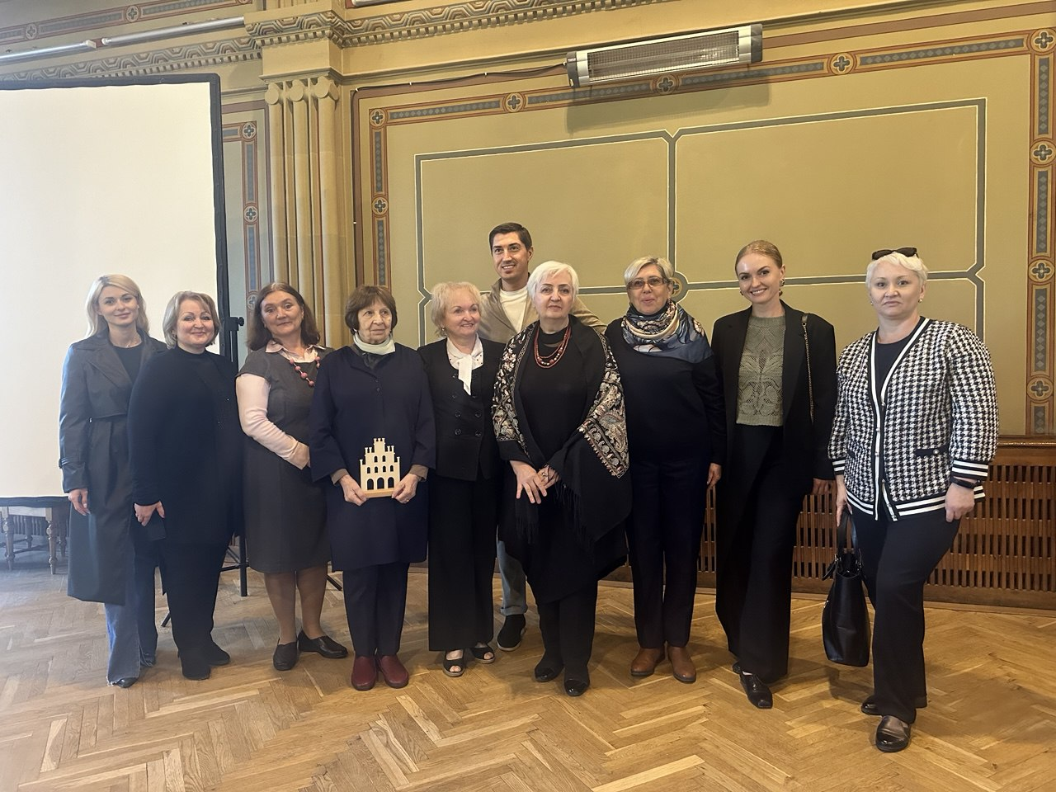

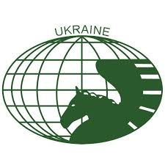

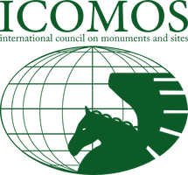

**Співпраця в межах консорціуму UNITA**

Кафедра архітектури та збереження об’єктів Всесвітньої спадщини ЮНЕСКО активно залучена до міжнародної співпраці в межах альянсу **UNITA – Universitas Montium**, до якого входять університети з Італії, Франції, Іспанії, Португалії, Румунії та України. Одним із ключових напрямів співпраці в рамках UNITA є **дослідження та збереження культурної спадщини**, що об’єднує викладачів, дослідників і студентів у спільних міждисциплінарних ініціативах, академічних обмінах та міжнародних проєктах. Представники кафедри, зокрема **доцентка Баланюк Ю.С.**, беруть участь у спільних дослідженнях, семінарах і літніх школах, присвячених збереженню архітектурної спадщини, цифровій документації історичних об’єктів, залученню громад до процесів охорони спадщини.

У період **з вересня 2024 року по вересень 2025 року** доц. Баланюк Ю.С. бере участь у **грантовому проєкті в межах консорціуму UNITA, присвяченому переосмисленню суперечливої спадщини** – надзвичайно актуальній темі в Україні та в сучасному європейському контексті. Проєкт спрямований на критичне осмислення, інклюзивний діалог та пошук сталих підходів до роботи з історично складною та чутливою спадщиною. Проводяться спільних дослідження, семінари та міжнародні заходи, що сприяють глибшому розумінню контроверсійної спадщини та виробленню стратегій її інтеграції в колективну пам’ять.

Така співпраця зміцнює наукові зв’язки, сприяє впровадженню інноваційних підходів і інтеграції українського досвіду у ширший європейський контекст збереження культурної спадщини.

The Department of Architecture and Preservation of UNESCO World Heritage Sites is actively engaged in international cooperation within the framework of the **UNITA – Universitas Montium** alliance, which brings together universities from Italy, France, Spain, Portugal, Romania, and Ukraine. One of the key areas of collaboration within UNITA is **the research and preservation of cultural heritage**, uniting faculty members, researchers, and students in joint interdisciplinary initiatives, academic exchanges, and international projects. **Associate Professors Yuliana Balaniuk** participates in collaborative research, seminars, and summer schools dedicated to the preservation of architectural heritage, digital documentation of historical sites, and community involvement in heritage protection processes.

From **September 2024 to September 2025**, Associate Professors Yuliana Balaniuk is participating in a **grant-funded project within the UNITA consortium dedicated to the rethinking of controversial heritage** – a highly relevant and timely topic in Ukraine and in the modern European context. The project focuses on critical reflection, inclusive dialogue, and the search for sustainable approaches to dealing with complex and sensitive historical narratives. Representatives of the department contribute to joint research, seminars, and international events that aim to deepen understanding of controversial heritage and explore strategies for its reinterpretation and integration into collective memory.

This cooperation fosters stronger scientific networks, promotes innovative approaches, and integrates Ukrainian expertise into the broader European context of cultural heritage conservation.

